LAPORAN KEGIATAN
MUSYAWARAH GURU MATA PELAJARAN (MGMP) TIK
KABUPATEN ACEH SINGKIL
PENYELARASAN CAPAIAN PEMBELAJARAN (CP)
DAN ALUR TUJUAN PEMBELAJARAN (ATP)
Disusun berdasarkan materi:
“Penyelarasan CP & ATP”

Pemateri:
Nurfadhilah Banurea, S.Kom

MGMP TIK KABUPATEN ACEH SINGKIL
2026

KATA PENGANTAR

Puji syukur ke hadirat Tuhan Yang Maha Esa atas rahmat dan karunia-Nya sehingga laporan kegiatan MGMP TIK Kabupaten Aceh Singkil dengan materi “Penyelarasan Capaian Pembelajaran (CP) dan Alur Tujuan Pembelajaran (ATP)” ini dapat disusun.
Kegiatan ini dilaksanakan sebagai wadah bagi guru TIK/Informatika untuk meningkatkan pemahaman terhadap Capaian Pembelajaran, melakukan analisis CP, menyusun ATP, serta menyesuaikannya dengan kondisi sekolah, sarana prasarana, dan karakteristik peserta didik.
Laporan ini memuat gambaran pelaksanaan kegiatan, materi yang dibahas, hasil kegiatan, refleksi, tindak lanjut, daftar hadir, dokumentasi, serta lampiran materi. Diharapkan laporan ini dapat menjadi dokumen administrasi dan bahan evaluasi bagi MGMP TIK Kabupaten Aceh Singkil.
Terima kasih disampaikan kepada seluruh pihak yang telah mendukung pelaksanaan kegiatan. Kritik dan saran sangat diharapkan untuk penyempurnaan kegiatan MGMP berikutnya.

Aceh Singkil, ......................... 2026
Penyusun,



Nurfadhilah Banurea, S.Kom
NIPPK. 19900219 202421 2 024

DAFTAR ISI

Kata Pengantar …………..…………………………………………................................................ 2
Daftar Isi ..................................................................................................................................... 3
BAB I Pendahuluan …………………………………………………............................................... 4
BAB II Pelaksanaan Kegiatan .................................................................................................... 6
BAB III Hasil Kegiatan ................................................................................................................ 9
BAB IV Refleksi dan Tindak Lanjut ........................................................................................... 11
BAB V Penutup ......................................................................................................................... 13
Daftar Hadir ............................................................................................................................... 14
Dokumentasi Kegiatan .............................................................................................................. 16
Lampiran Materi ........................................................................................................................ 18

BAB I

PENDAHULUAN

A. Latar Belakang
Musyawarah Guru Mata Pelajaran (MGMP) merupakan wadah profesional bagi guru untuk meningkatkan kompetensi, berbagi pengalaman, dan mengembangkan perangkat pembelajaran sesuai kebutuhan peserta didik dan perkembangan kurikulum.
Materi kegiatan MGMP membahas “Penyelarasan CP & ATP: Memahami Capaian Pembelajaran (CP) Terbaru & Menyusun Alur Tujuan Pembelajaran (ATP)”. Capaian Pembelajaran dipahami sebagai kompetensi dan karakter yang ingin dicapai peserta didik setelah menyelesaikan pembelajaran dalam kurun waktu tertentu.
Pemahaman terhadap CP menjadi landasan penyusunan ATP. Oleh karena itu, guru perlu melakukan analisis CP secara utuh, mengidentifikasi elemen dan kompetensi, mengurutkan tujuan pembelajaran, menentukan alokasi waktu, serta menyesuaikannya dengan kondisi sekolah.

B. Dasar Kegiatan
- Program kerja MGMP TIK Kabupaten Aceh Singkil.
- Kebutuhan peningkatan kompetensi profesional guru TIK/Informatika.
- Implementasi Kurikulum Merdeka.
- Kebutuhan penyelarasan perangkat pembelajaran dengan CP dan ATP.
- Kesepakatan dan kebutuhan anggota MGMP TIK Kabupaten Aceh Singkil.

C. Tujuan Kegiatan
- Meningkatkan pemahaman guru terhadap Capaian Pembelajaran (CP).
- Memahami struktur dan komponen utama CP.
- Meningkatkan kemampuan guru dalam melakukan analisis CP.
- Mengidentifikasi elemen dan kompetensi peserta didik pada mata pelajaran TIK/Informatika.
- Meningkatkan keterampilan guru dalam menyusun ATP berdasarkan CP.
- Menyusun ATP secara berurutan, logis, kontekstual, fleksibel, dan terukur.
- Menyesuaikan ATP dengan kondisi sekolah, sarana prasarana, dan karakteristik peserta didik.

D. Sasaran Kegiatan
Guru mata pelajaran TIK/Informatika yang tergabung dalam MGMP TIK Kabupaten Aceh Singkil.

BAB II

PELAKSANAAN KEGIATAN

A. Identitas Kegiatan
Nama Kegiatan | MGMP TIK Kabupaten Aceh Singkil
Materi | Penyelarasan Capaian Pembelajaran (CP) dan Alur Tujuan Pembelajaran (ATP)
Pemateri | Nurfadhilah Banurea, S.Kom
Tempat | ................................................
Hari/Tanggal | ................................................
Waktu | ................................................

B. Materi Kegiatan
- Pemahaman Capaian Pembelajaran (CP).
- Analisis CP mata pelajaran TIK/Informatika.
- Penyusunan Alur Tujuan Pembelajaran (ATP).
- Penyesuaian ATP dengan kondisi sekolah.
- Contoh implementasi penyelarasan CP dan ATP.

C. Pemahaman Capaian Pembelajaran
Capaian Pembelajaran (CP) merupakan kompetensi dan karakter yang ingin dicapai setelah menyelesaikan pembelajaran dalam kurun waktu tertentu dan menjadi acuan utama dalam menyusun perangkat ajar. CP disusun berdasarkan fase, bukan per kelas.
Komponen utama CP yang dibahas meliputi: (1) rasional mata pelajaran, (2) tujuan mata pelajaran, (3) karakteristik mata pelajaran, (4) capaian per fase, dan (5) elemen dan sub-elemen kompetensi.

D. Analisis CP Mata Pelajaran TIK/Informatika
Elemen yang dibahas meliputi Berpikir Komputasional, Teknologi Informasi & Komunikasi, Sistem Komputer, Jaringan & Internet, serta Dampak Sosial Informatika.
- Membaca dan memahami narasi CP secara utuh.
- Mengidentifikasi kata kerja operasional sebagai indikator kompetensi.
- Memetakan konten/materi pendukung setiap elemen.
- Menentukan tingkat kedalaman kompetensi per fase.
- Menyesuaikan dengan konteks dan kondisi sekolah.

E. Penyusunan ATP
- Analisis CP per fase.
- Identifikasi elemen dan tujuan.
- Mengurutkan tujuan pembelajaran.
- Menentukan alokasi waktu.
- Menyesuaikan kondisi sekolah.
Prinsip penyusunan ATP: berbasis CP yang berlaku, berurutan dan logis, kontekstual sesuai sekolah, serta fleksibel dan terukur.

F. Penyesuaian ATP dengan Kondisi Sekolah
Penyesuaian ATP dilakukan melalui analisis konteks sekolah, ketersediaan sarana TIK, serta keberagaman karakteristik dan kemampuan awal peserta didik agar pembelajaran lebih efektif dan relevan.

G. Implementasi Penyelarasan CP–ATP
Guru TIK mengadaptasi CP menjadi ATP yang relevan dengan sarana sekolah, kemampuan siswa, dan konteks lokal. Implementasi dilakukan secara bertahap dan terukur.

BAB III

HASIL KEGIATAN
- Guru memiliki pemahaman yang lebih baik mengenai konsep dan fungsi CP.
- Guru mampu mengidentifikasi komponen dan elemen dalam CP.
- Guru mampu melakukan analisis CP mata pelajaran TIK/Informatika.
- Guru memahami hubungan antara CP, tujuan pembelajaran, dan ATP.
- Guru mampu menyusun ATP berdasarkan CP yang berlaku.
- Guru mampu mengurutkan tujuan pembelajaran secara sistematis dan logis.
- Guru dapat menentukan alokasi waktu sesuai kebutuhan pembelajaran.
- Guru dapat menyesuaikan ATP dengan kondisi sekolah dan karakteristik peserta didik.
- Terbangun kesamaan pemahaman antaranggota MGMP dalam penyusunan perangkat pembelajaran.
- Terbentuk dasar pengembangan perangkat ajar TIK/Informatika di sekolah masing-masing.

BAB IV

REFLEKSI DAN TINDAK LANJUT

A. Refleksi
Kegiatan penyelarasan CP dan ATP memberikan pemahaman bahwa penyusunan perangkat pembelajaran perlu dimulai dari kompetensi yang hendak dicapai peserta didik. Guru perlu memahami CP secara utuh sebelum menentukan tujuan pembelajaran dan menyusun ATP.
ATP juga perlu mempertimbangkan kondisi sekolah, sarana prasarana, karakteristik peserta didik, dan kemampuan awal peserta didik. Kolaborasi melalui MGMP penting untuk menyamakan persepsi dan berbagi praktik baik.

B. Tindak Lanjut
- Menganalisis CP sesuai fase yang diampu.
- Mengidentifikasi elemen dan kompetensi dalam CP.
- Menyusun atau memperbaiki ATP berdasarkan hasil analisis CP.
- Menyesuaikan ATP dengan kondisi sekolah masing-masing.
- Mendiskusikan hasil penyusunan ATP bersama anggota MGMP.
- Mengembangkan ATP menjadi perangkat pembelajaran.
- Melakukan evaluasi dan perbaikan secara berkelanjutan.
- Berbagi praktik baik implementasi CP dan ATP.

BAB V

PENUTUP
Kegiatan MGMP TIK dengan materi Penyelarasan Capaian Pembelajaran (CP) dan Alur Tujuan Pembelajaran (ATP) merupakan bagian penting dalam meningkatkan kompetensi profesional guru dan kualitas perencanaan pembelajaran.
Melalui kegiatan ini, guru diharapkan mampu memahami CP secara utuh, menganalisis elemen dan kompetensi, serta menyusun ATP secara sistematis, logis, kontekstual, fleksibel, dan terukur.
Demikian laporan kegiatan ini dibuat sebagai dokumentasi dan bahan evaluasi pelaksanaan kegiatan MGMP TIK Kabupaten Aceh Singkil.
Aceh Singkil, 15 Agustus 2026
Ketua MGMP

Nurfadhilah Banurea, S.Kom
NIPPK. 19900219 202421 2 024

DAFTAR HADIR PESERTA
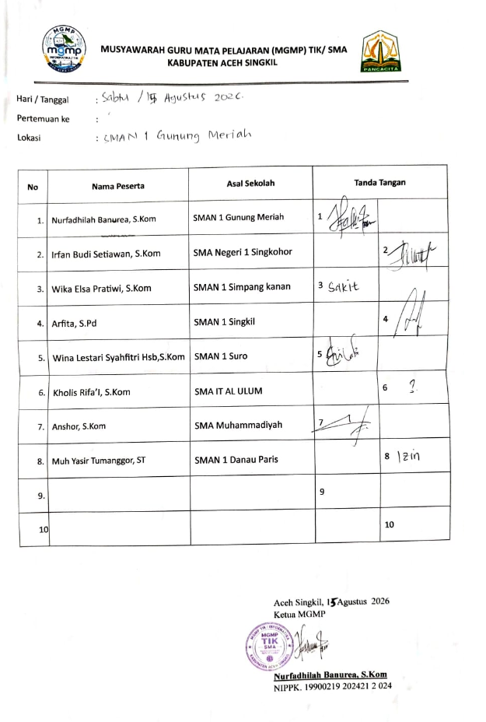

DOKUMENTASI KEGIATAN
